中心组学习情况报告

中共郑州市第二高级中学委员会

签发人：陈明

3月15日上午，中共郑州市第二高级中学委员会中心组进行2021年度第二次集体学习，党委书记陈明同志主持学习。现就有关情况汇报如下。

一、学习主题

此次中心组学习主要学习党史教育，以“学习百年党史 汲取奋进力量”为主题。

二、学习形式

此次党委中心组学习采用集体学习讨论的形式进行。会前，中心组成员进行了个人自学，会上，学校历史教研组老师祝浩然为学习主讲人，集中阐述了“道路自信与理论自信的历史与现实”，他围绕“从历史深处走来的自信”“从现实世界迎来的自信”两个方面，以理论和实际相结合的方式讲解了坚持道路自信和理论自信的“深厚基础”。中心组成员分别作了发言，交流学习体会。党委书记陈明同志进行了总结。

三、参加人员

郑州市第二高级中学中心组全体成员，中层以上干部，共16人。

四、学习效果

学习时，大家认为从历史的角度来看，中国特色社会主义道路是经过漫长的探索实践，历经炮火洗礼，在伟大的实践中走出来的，事实证明，坚持和发展中国特色社会主义道路是实现强国富民、民族复兴的必由之路。从现实世界来看，无论是促进经济社会发展，夺取脱贫攻坚战的全面胜利，还是应对地质灾害、疫情等不可预测的天灾，中国共产党领导和我国社会主义制度都是抵御风险挑战、聚力攻坚克难的根本保证。

大家纷纷表示，要把开展党史学习教育逐步纳入到日常师生的学习教育中去。学校还要抓好重要节点、利用丰富的资源深入广泛开展党史学习教育，把开展党史学习教育作为一项重要的政治任务抓好抓实，让初心薪火相传，把使命永担在肩，抢抓机遇，乘势而上，开启美好优质教育新篇章。

附件：郑州二高中心组学习情况图片资料

中共郑州市第二高级中学委员会

（盖章）

2021年3月16日

附件：

郑州二高中心组学习情况图片资料

[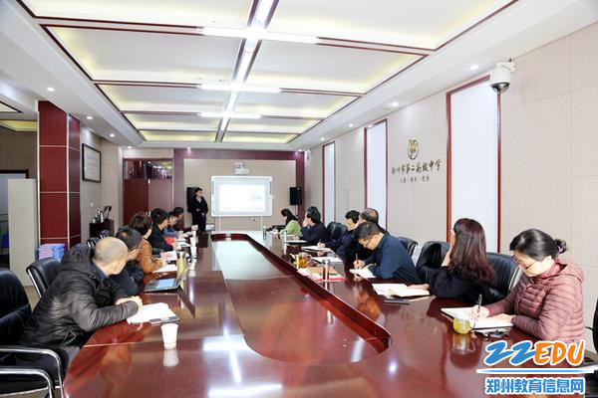](http://img.zzedu.net.cn/upload/resources/collect/image/2021/03/16/3495427.jpg)

[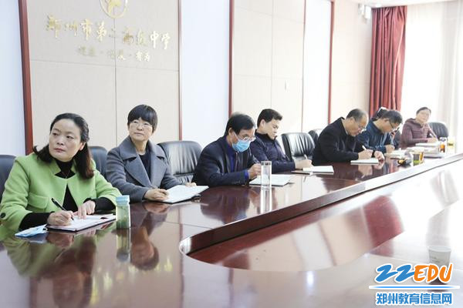](http://img.zzedu.net.cn/upload/resources/collect/image/2021/03/16/3495429.jpg)

[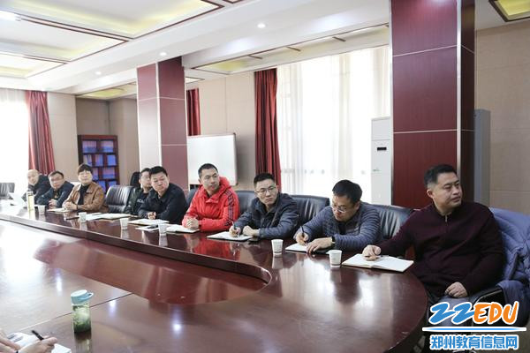](http://img.zzedu.net.cn/upload/resources/collect/image/2021/03/16/3495430.jpg)